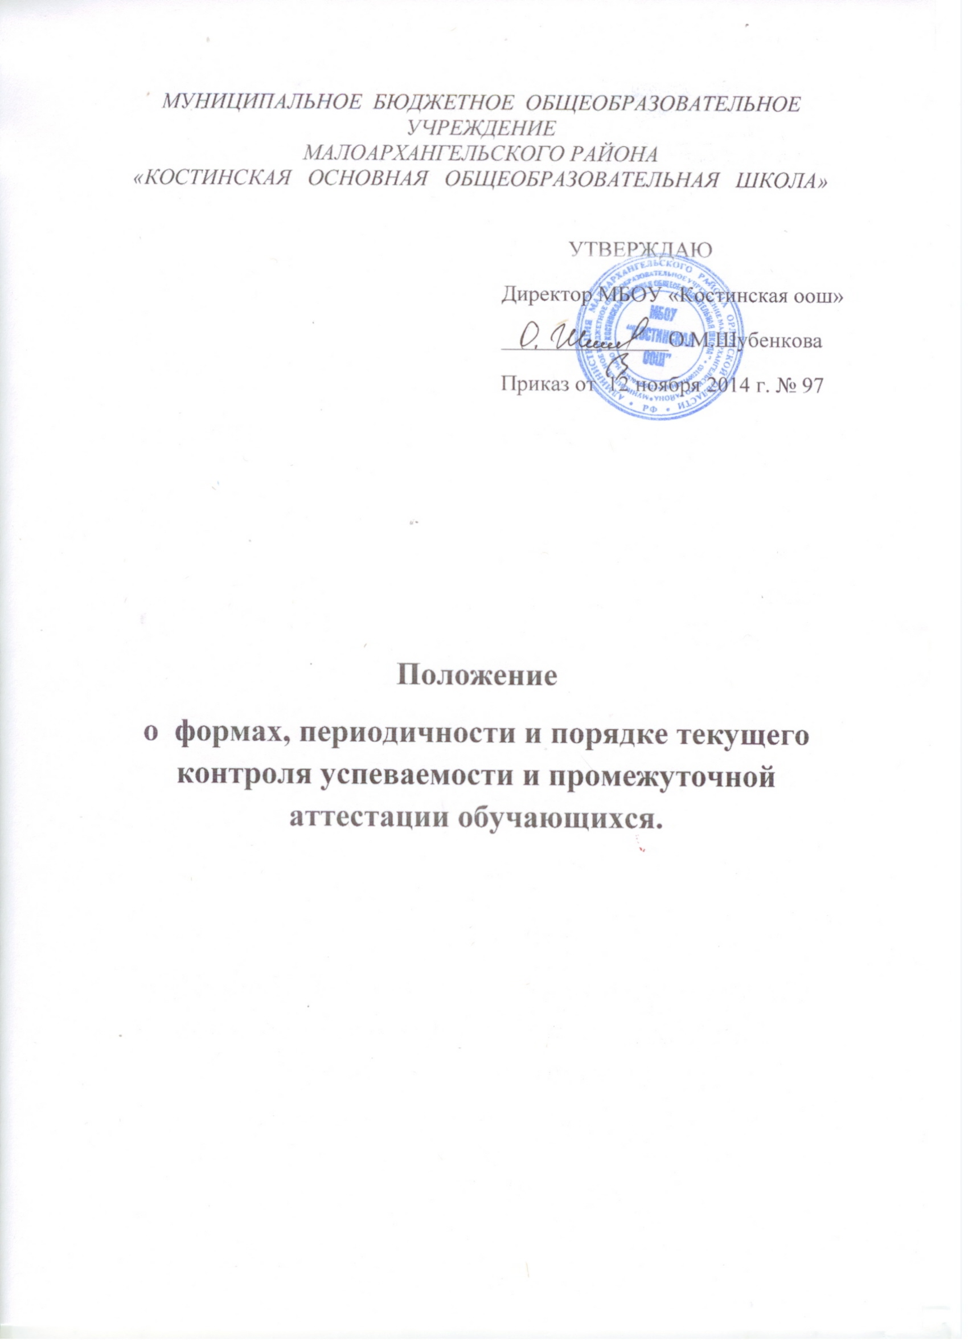

*МУНИЦИПАЛЬНОЕ БЮДЖЕТНОЕ ОБЩЕОБРАЗОВАТЕЛЬНОЕ УЧРЕЖДЕНИЕ*

*МАЛОАРХАНГЕЛЬСКОГО РАЙОНА*

*«КОСТИНСКАЯ ОСНОВНАЯ ОБЩЕОБРАЗОВАТЕЛЬНАЯ ШКОЛА»*

УТВЕРЖДАЮ

Директор МБОУ «Костинская оош»

_______________О.М.Шубенкова

Приказ от 12 ноября 2014 г. № 97

**Положение**

**о формах, периодичности и порядке текущего контроля успеваемости и промежуточной аттестации обучающихся.**

1. **Общие положения**
   1. Настоящее Положение «О формах, периодичности и порядке текущего контроля успеваемости и промежуточной аттестации обучающихся» (далее – Положение) является локальным нормативным актом Муниципального бюджетного общеобразовательного учреждения Малоархангельского района «Костинская основная общеобразовательная школа» (далее Учреждение), регулирующим периодичность, порядок,  систему оценок и формы проведения промежуточной аттестации учащихся и текущего контроля их успеваемости.
   2. Положение разработано в соответствии с:
      1. Законом РФ от 29 декабря 2012 года № 273-ФЗ «Об образовании в Российской федерации»;
      2. [Приказом](http://xn--273--84d1f.xn--p1ai/akty_minobrnauki_rossii/prikaz-minobrnauki-rf-ot-30082013-no-1015) Министерства образования и науки Российской Федерации от 30 августа 2013 г. № 1015 «Об утверждении Порядка организации и осуществления образовательной деятельности по основным общеобразовательным программам – образовательным программам начального общего, основного общего и среднего общего образования»;
      3. Уставом Учреждения.
2. Освоение образовательной программы, в том числе отдельной части или всего объема учебного предмета, курса, дисциплины (модуля) образовательной программы, сопровождается текущим контролем успеваемости и промежуточной аттестацией учащихся.
3. В соответствии с Уставом Учреждения при текущем контроле успеваемости и промежуточной аттестации обучающихся применяется пятибалльная система оценивания. Оценка выражается в форме отметки (в баллах) или словесного (оценочного) суждения. Критерии оценивания по каждому предмету утверждаются педагогическим советом Учреждения.

**2. Содержание, формы и порядок проведения текущего контроля успеваемости обучающихся**

1. Текущий контроль успеваемости обучающихся – это систематическая проверка учебных достижений обучающихся, проводимая педагогом в ходе осуществления образовательной деятельности в соответствии с образовательной программой.
2. Проведение текущего контроля успеваемости направлено на обеспечение выстраивания образовательного процесса максимально эффективным образом для достижения результатов освоения основных общеобразовательных программ, предусмотренных федеральными государственными образовательными стандартами начального общего, основного общего и среднего общего образования (далее – ФГОС).
3. Текущий контроль успеваемости обучающихся проводится в течение учебного периода в целях:

* контроля уровня достижения обучающимися результатов, предусмотренных образовательной программой;
* оценки соответствия результатов освоения образовательных программ требованиям ФГОС;
* проведения обучающимися самооценки, оценки его работы педагогическим работником с целью возможного совершенствования образовательного процесса.
* Порядок, формы, периодичность, количество обязательных мероприятий при проведении текущего контроля успеваемости обучающихся определяются учителем, преподающим предмет, и отражаются в календарно-тематических планах, рабочих вариантах программ учителя.

1. Текущий контроль осуществляется педагогическим работником, реализующим соответствующую часть образовательной программы.
2. Порядок, формы, периодичность, количество обязательных мероприятий при проведении текущего контроля успеваемости обучающихся определяются педагогическим работником с учетом образовательной программы.
3. Учитель обязан ознакомить обучающихся с системой текущего контроля и нормами оценок по преподаваемому предмету в начале учебного года.
4. Формы текущего контроля успеваемости – оценка устного ответа обучающегося (в том числе сообщения, доклада, защиты проекта), самостоятельной, практической или лабораторной работы, тематического зачета, контрольной работы, теста и др.
5. Заместитель директора Учреждения по учебно-воспитательной работе контролируют ход текущего контроля успеваемости обучающихся, при необходимости оказывают методическую помощь учителю в его проведении.
6. График проведения обязательных форм текущего контроля успеваемости обучающихся (письменных контрольных работ), представляется учителем заместителю директора Учреждения по учебно-воспитательной работе на каждую четверть (полугодие), утверждается директором Учреждения и является открытым для всех педагогических работников, обучающихся, их родителей (законных представителей).
7. Фиксация результатов текущего контроля осуществляется, по пятибалльной системе.
8. Текущий контроль успеваемости обучающихся 1-х классов в течение учебного года осуществляется качественно, без фиксации достижений обучающихся в классном журнале в виде отметок по пятибалльной системе, допустимо использовать только положительную и не различаемую по уровням фиксацию.
9. Текущий контроль успеваемости осуществляется учителем на протяжении всего учебного года на каждом уроке. Результаты текущего контроля фиксируются в классных журналах.
10. Учитель обязан своевременно довести до сведения обучающихся отметку текущего контроля, сопроводив ее необходимыми комментариями, и выставить отметку по 5-балльной системе (отметка «1» (плохо) не применяется) в классный журнал или дневник обучающегося.
11. Письменные самостоятельные, контрольные и другие виды работ обучающихся оцениваются по 5-балльной системе. За сочинение и диктант с грамматическим заданием выставляются в классный журнал 2 отметки.
12. Отметка за выполненную письменную работу заносится в классный журнал к следующему уроку, за исключением:

* отметок за творческие работы по русскому языку и литературе в 5-9-х классах (они заносятся в классный журнал в течение недели после проведения творческих работ).

1. Успеваемость обучающихся, занимающихся по индивидуальному учебному плану (в том числе обучающиеся на дому по состоянию здоровья), подлежит текущему контролю только по предметам, включенным в этот план.
2. Последствия получения неудовлетворительного результата текущего контроля успеваемости определяются педагогическим работником в соответствии с образовательной программой, и могут включать в себя проведение дополнительной работы с учащимся, индивидуализацию содержания образовательной деятельности обучающегося, иную корректировку образовательной деятельности в отношении обучающегося.
3. Текущая аттестация за учебный период проводится:

* во 2-9-х классах - по четвертям.

1. Отметка обучающегося за четверть (полугодие) выставляется на основе результатов текущего контроля успеваемости, с учетом результатов письменных контрольных работ.
2. Отметки за четверть (полугодие) выставляются учителями-предметниками в классный журнал за 3 дня до окончания учебного периода. Классные руководители заносят эти отметки в сводную ведомость успеваемости в классном журнале и дневники обучающихся и доводят до сведения родителей (законных представителей) обучающихся.
3. Обучающиеся, пропустившие по независящим от них обстоятельствам 2/3 учебного времени, не аттестуются по итогам четверти (полугодия). Вопрос об аттестации таких обучающихся решается педагогическим советом Учреждения в индивидуальном порядке.
4. Отметка обучающегося по учебному предмету за год выставляется ему на основе четвертных (полугодовых) отметок с учетом результатов промежуточной аттестации.
5. Педагогические работники доводят до сведения родителей (законных представителей)  сведения о результатах текущего контроля успеваемости обучающихся как посредством заполнения предусмотренных документов, в том числе в электронной форме (дневник учащегося, электронный дневник), так и по запросу родителей (законных представителей) обучающихся. Педагогические работники в рамках работы с родителями (законными представителями) обучающихся обязаны прокомментировать результаты текущего контроля успеваемости обучающихся в устной форме. Родители (законные представители) имеют право на получение информации об итогах текущего контроля успеваемости обучающегося в письменной форме в виде выписки из соответствующих документов, для чего должны обратиться к классному руководителю.

**3. Содержание, формы и порядок проведения промежуточной аттестации**

1. Промежуточная аттестация – это установление уровня достижения результатов освоения учебных предметов, курсов, дисциплин (модулей), предусмотренных образовательной программой.
2. Промежуточная аттестация проводится по учебным предметам, курсам, дисциплинам, модулям, по которым образовательной программой предусмотрено проведение промежуточной аттестации, в сроки, предусмотренные образовательной программой (по итогам года, полугодия).
3. Целями проведения промежуточной аттестации являются:

* объективное установление фактического уровня освоения образовательной программы и достижения результатов освоения образовательной программы;
* соотнесение этого уровня с требованиями ФГОС;
* оценка достижений конкретного обучающегося, позволяющая выявить пробелы в освоении им образовательной программы и учитывать индивидуальные потребности обучающегося в осуществлении образовательной деятельности,
* оценка динамики индивидуальных образовательных достижений, продвижения в достижении планируемых результатов освоения образовательной программы

1. Промежуточная аттестация в Учреждении проводится на основе принципов объективности, беспристрастности. Оценка результатов освоения обучающимися образовательных программ осуществляется в зависимости от достигнутых обучающимися результатов и не может быть поставлена в зависимость от формы получения образования, формы обучения, факта пользования платными дополнительными образовательными услугами и иных подобных обстоятельств.
2. Формами промежуточной аттестации являются:

* письменная проверка – письменный ответ обучающегося на один или систему вопросов (заданий):
* контрольная работа;
* диктант;
* изложение (полное или сжатое);
* сочинение или изложение с творческим заданием;
* тестирование;
* комплексная работа.
* устная проверка – устный ответ обучающегося на один или систему вопросов:
* ответ на билеты;
* беседа;
* собеседование;
* защита реферата, проекта.
* комбинированная проверка - сочетание письменных и устных форм проверок.

1. В случаях, предусмотренных образовательной программой, в качестве результатов промежуточной аттестации могут быть зачтены выполнение тех иных заданий, проектов в ходе образовательной деятельности, результаты участия в олимпиадах, конкурсах, конференциях, иных подобных мероприятиях. Образовательной программой может быть предусмотрена накопительная балльная система зачета результатов деятельности обучающегося.
2. Промежуточная аттестация обучающихся проводится после освоения учебных программ соответствующего класса и является обязательной. Она подразделяется на:

* аттестация обучающихся 1-х классов (устное оценивание, безотметочное обучение) проводится по итогам учебного года в соответствии с ФГОС. Личностные результаты не оцениваются; предметные результаты – комплексная работа.
* аттестацию по итогам полугодия, учебного года, проводимую в 2-9 -х, классах.

1. При пропуске обучающимся по уважительной причине более половины учебного времени, отводимого на изучение учебного предмета, курса, дисциплины, модуля обучающийся имеет право на перенос срока проведения промежуточной аттестации. Новый срок проведения промежуточной аттестации определяется Учреждением с учетом учебного плана, индивидуального учебного плана на основании заявления обучающегося (его родителей, законных представителей).
2. Учителя-предметники и классные руководители аттестуемых классов доводят до сведения обучающихся и их родителей предметы и форму промежуточной аттестации, сроки, состав аттестационных комиссий.
3. Промежуточную аттестацию проводит комиссия, в состав которой входят организаторы и представители администрации Учреждения. Возможно на промежуточной аттестации присутствие специалиста органов образования.
4. Состав аттестационных комиссий, график аттестации и консультаций утверждаются директором Учреждения не позднее чем за 2 недели до начала аттестационных мероприятий**.**
5. Контрольно-измерительные материалы для проведения всех форм промежуточной аттестации обучающихся разрабатываются учителями и согласовываются с заместителем директора по УВР и утверждаются приказом директора Учреждения за 2 недели до начала аттестационного периода и хранится в его сейфе.
6. Аттестационные мероприятия проводятся в часы проведения уроков по данному предмету согласно расписанию занятий. При необходимости, для проведения аттестации в формах собеседования, защиты реферата, защиты творческой работы и зачета, обучающиеся могут делиться на группы.
7. В один день проводится только одно аттестационное мероприятие.
8. Промежуточная аттестация обучающихся оценивается по пятибалльной системе. Отметки за ответ при любой форме проведения промежуточной аттестации выставляются в соответствии с рекомендациями об оценивании знаний по каждому учебному предмету, отражающими требования образовательного стандарта.
9. Проверка письменных аттестационных работ осуществляется комиссией в Учреждении.
10. После проведения промежуточной аттестации аттестационные комиссии сдают заместителю директора по учебно-воспитательной работе анализ соответствия знаний обучающихся требованиям государственных образовательных стандартов по утвержденной схеме и протокол промежуточной аттестации.
11. Отметки, полученные в ходе промежуточной аттестации, заносятся в ведомости установленного образца и классный журнал.
12. Отметки за устный ответ на аттестации заносятся в ведомость в день проведения аттестации, за письменный – до начала следующей аттестации.
13. Педагогические работники доводят до сведения родителей (законных представителей)  сведения о результатах промежуточной аттестации учащихся как посредством заполнения предусмотренных документов, в том числе в электронной форме (дневник обучающегося, электронный дневник), так и по запросу родителей (законных представителей) обучающихся. Педагогические работники в рамках работы с родителями (законными представителями) обучающихся обязаны прокомментировать результаты промежуточной аттестации обучающихся в устной форме. Родители (законные представители) имеют право на получение информации об итогах промежуточной аттестации обучающегося в письменной форме в виде выписки из соответствующих документов, для чего должны обратиться к классному руководителю.
14. В соответствии с решением педагогического совета Учреждения отдельным обучающимся письменные контрольные работы могут быть заменены на устные формы промежуточной аттестации за год.
15. Для обучающихся, обучающихся по индивидуальному учебному плану, сроки и порядок проведения промежуточной аттестации определяются индивидуальным учебным планом.
16. Итоги промежуточной аттестации обсуждаются на заседаниях методического объединения и педагогического совета Учреждения.
17. Письменные работы обучающихся по результатам промежуточной аттестации за год хранятся в делах Учреждения в течение следующего учебного года.
18. Заявления обучающихся и их родителей, не согласных с результатами промежуточной аттестации за текущий учебный год или итоговой отметкой по учебному предмету, рассматриваются в установленном порядке комиссией по регулированию споров между участниками образовательных отношений.

**4. Порядок перевода учащихся в следующий класс**

1. Обучающиеся, освоившие в полном объёме соответствующую часть образовательной программы, переводятся в следующий класс.
2. Неудовлетворительные результаты промежуточной аттестации по одному или нескольким учебным предметам, курсам, дисциплинам (модулям) образовательной программы или непрохождение промежуточной аттестации при отсутствии уважительных причин признаются академической задолженностью.
3. Обучающиеся обязаны ликвидировать академическую задолженность.
4. Учреждение создает условия обучающемуся для ликвидации академической задолженности и обеспечивает контроль за своевременностью ее ликвидации.
5. Обучающиеся, имеющие академическую задолженность, вправе пройти промежуточную аттестацию по соответствующему учебному предмету, курсу, дисциплине (модулю) не более двух раз.

Обучающиеся обязаны ликвидировать академическую задолженность не позднее 1 октября следующего учебного года.

1. Для проведения промежуточной аттестации при ликвидации академической задолженности во второй раз Учреждением создается комиссия.
2. Не допускается взимание платы с обучающихся за прохождение промежуточной аттестации.
3. Обучающиеся, не прошедшие промежуточную аттестацию по уважительным причинам или имеющие академическую задолженность, переводятся в следующий класс  условно.
4. Обучающиеся в Учреждении по образовательным программам начального общего, основного общего образования, не ликвидировавшие в установленные сроки академической задолженности с момента ее образования, по усмотрению их родителей (законных представителей) оставляются на повторное обучение, переводятся на обучение по адаптированным образовательным программам в соответствии с рекомендациями психолого-медико-педагогической комиссии либо на обучение по индивидуальному учебному плану.

Учреждение информирует родителей обучающегося о необходимости принятия решения об организации дальнейшего обучения обучающегося в письменной форме.

1. **Выставление годовых отметок**
2. Годовые отметки выставляются обучающимся за 3 дня до окончания учебного года. Классные руководители доводят до обучающихся и их родителей отметки, полученные на промежуточной аттестации, а в случае неудовлетворительных результатов учебного года или промежуточной аттестации - в письменном виде под роспись родителей с указанием даты ознакомления.
3. Обучающиеся, временно находящиеся в санаторных школах, реабилитационных образовательных учреждениях, аттестуются на основе их аттестации в этих учебных заведениях.
4. Годовые отметки по всем предметам учебного плана выставляются в личное дело обучающегося.

Принято на заседании педагогического

совета школы

Протокол № 3 от 12 ноября 2014 г.